

我校啦啦操队获得全国冠军
2012年全国啦啦操联赛于11月23-25日在常州嬉戏谷落下帷幕，我校健美操队继上周获得省赛一等奖后，再次不负众望，参加了中学组两个项目均获得第一名，同时顾超和王姣老师获得优秀教练员称号。这也是我校连续两年参加全国啦啦操比赛获得第一名的好成绩。
本次比赛由国家体育总局体操管理中心、教育部大学生体育协会和中学生体育协会共同主办，有来自全国各地65所学校、1672名队员参加了比赛。
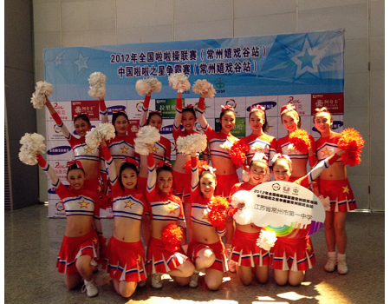
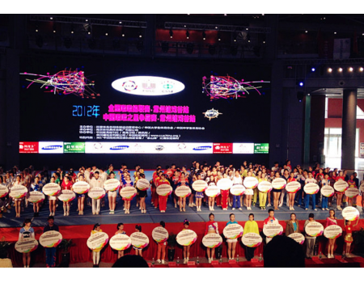
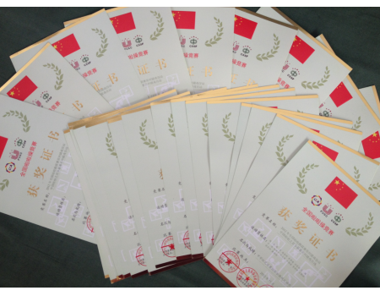

我校阳光体育校本化实施全国获奖
2012年11月14日，教育部体育卫生与艺术教育司发布《关于公布全国中小学阳光体育运动优秀案例征集评选结果的通知》。我校申报案例《“俱乐部”+“达人秀”——自主、高效实施“每天一小时体育锻炼”》入选全国中小学阳光体育运动优秀案例。我省共有4所学校入选全国优秀案例，而我校是江苏唯一入选的高中学校。
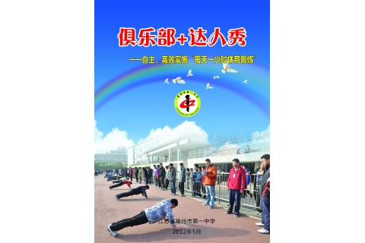
本次全国案例评选活动，有30个省（区、市）参加，共报送阳光体育运动案例904份，其中中学304份。经专家组初选和综合评选，共评选出全国中小学阳光体育运动优秀案例100名和入围案例100名。
我校案例的申报工作和参评过程，受到任校长、奚全坤副校长的高度重视，并得到了学校的全力支持。申报材料在季一鸣主任、体育组曹波老师和全体成员、语文组顾鑫浩、栗世娜老师的通力协作下，通过了省、市层层筛选进入全国评审，并最终获得佳绩。在此，对他们的辛勤付出表示衷心的感谢，同时对长期关注、支持体育工作的各级领导和广大师生表示衷心的感谢！

我校教工女乒队蝉联冠军
在局属单位教职工乒乓球比赛中，我校教工女队蝉联冠军。主力队员：姚芹、房文妲、王姣、熊常燕 领队：奚全坤 教练：曹波、潘旭坤
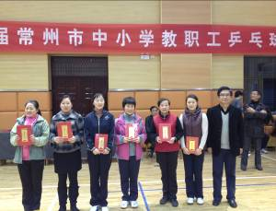
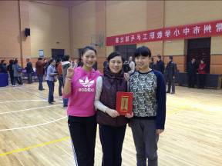

喜报：我校健美操队第六次夺得省赛一等奖
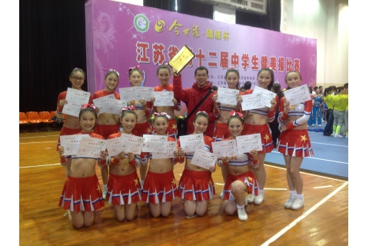

2012年11月16-18日在淮安清江中学举行的江苏省第十二届中学生健美操比赛中，我校健美操队顽强拼搏，技压群雄，最终获得高中组团体一等奖和体育道德风尚奖，这是我校第六次获得省赛一等奖！特此祝贺！

高一至高三年级全年级体质健康标准统一测试

11月份，体育组开展高一至高三年纪全年级体质健康标准统一测试，项目丰富，分别是：身高、体重、肺活量、立定跳远、实心球（男）、1000米（男）、仰卧起坐（女）、800米（女）
